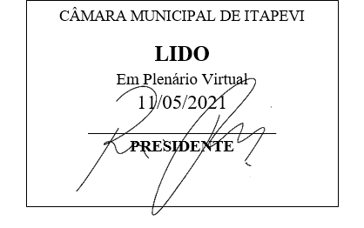
INDICAÇÃO Nº 1278/2021

Súmula: “Indico providencias quanto aos alagamentos recorrentes na Rua Levi Matheus Garcia altura nº 107, no bairro Vila Doutor Cardoso. ”

INDICO à Mesa, após ouvir o Douto Plenário, na forma regimental vigente, que seja a presente propositura encaminhada ao Excelentíssimo senhor, Igor Soares Ebert, Prefeito Municipal, para que sejam tomadas providencias quanto aos alagamentos recorrentes na Rua Levi Matheus Garcia altura nº 107, no bairro Vila Doutor Cardoso.

JUSTIFICATIVA
Senhor Presidente;
Senhoras Vereadoras;
Senhores Vereadores;

Essa é uma solicitação da população que reside na referida via pública, pois como se pode observar na imagem anexa, é possível ver a marca da água da última chuva que se acumulou em frente ao imóvel de número 107 da referida via pública.
Com esses alagamentos os moradores estão tendo muitos transtornos como dificuldades de entrar e sair de suas residências e até mesmo de passar pelo local, devido ao tamanho da poça d’agua que se forma, salientando ainda que há um bueiro no local que se encontra sem grade de proteção contra lixo e sujeira, e talvez esteja entupido causando as cheias.
Tendo em vista o grande trabalho da atual gestão, indico providencias quanto aos alagamentos recorrentes na Rua Levi Matheus Garcia altura nº 107, no bairro Vila Doutor Cardoso, para que com máxima urgência, os moradores tenham uma melhoria na qualidade de vida.
Sala das Sessões Benvindo Moreira Nery, 7 de maio de 2021.

Vereadora Tininha – PSD
1ª Secretária
